ЗАНЯТИЕ 13 (15.01.2022)
ЛОГИКА
Тема: Развитие аналитических способностей. Совершенствование мыслительных операций.
Цели: Развитие внимания, памяти; совершенствование пространственных представлений; развитие связной речи.

Домашнее задание:
- Учебник, стр. 25

- Графическое изображение листа повернуть зеркально, раскрасить.

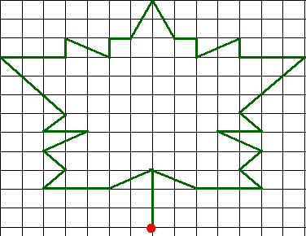 | 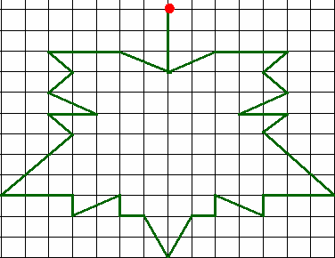
Этот рисунок должен быть сделан в классе. А такой надо сделать дома

